
UNIVERSIDADE ESTADUAL DA PARAÍBA
CENTRO DE CIÊNCIAS E TECNOLOGIA - CCT
DEPARTAMENTO DE COMPUTAÇÃO - DC

ALYSSANDRO DYOGO PEREIRA RAMOS
DJHONATAH WESLEY CAVALCANTI ALVES
JOSE LUCAS CUSTODIO SILVA
RODRIGO ALMEIDA GOMES

RELATÓRIO DE RELEASE - 1

CAMPINA GRANDE - PB
2026

Visão de Produto
O ClassRoomPB é uma aplicação de gestão acadêmica usada via terminal, direcionada à administração de cursos, disciplinas, períodos letivos, turmas e usuários distintos (administrador, coordenador, professor e aluno). A Release 1 entrega o núcleo operacional da instituição: cadastro e autenticação, estrutura curricular, calendário letivo e oferta de turmas com cobertura de validação de conflitos.

Descrição Arquitetural
A aplicação adota arquitetura em camadas baseada em MVC estendido com repositórios. A camada de apresentação (view) concentra a interface CLI; os controllers orquestram regras de negócio e controle de acesso por perfil; o model encapsula entidades e invariantes; os repositories persistem o estado em arquivo JSON local. O fluxo operacional é: carregar dados → processar em memória → persistir após cada transação.

2.1 Diagrama de Casos de Uso
Descrição visual da interação dos atores para com o sistema de acordo com suas capacidades. A persistência segue um modelo transversal às operações de escrita.
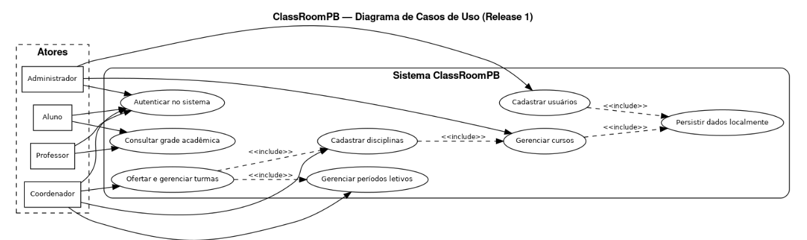

2.2 Diagrama de Classes
Visão descritiva das classes componentes do domínio do sistema, orquestração, interface e armazenamento.
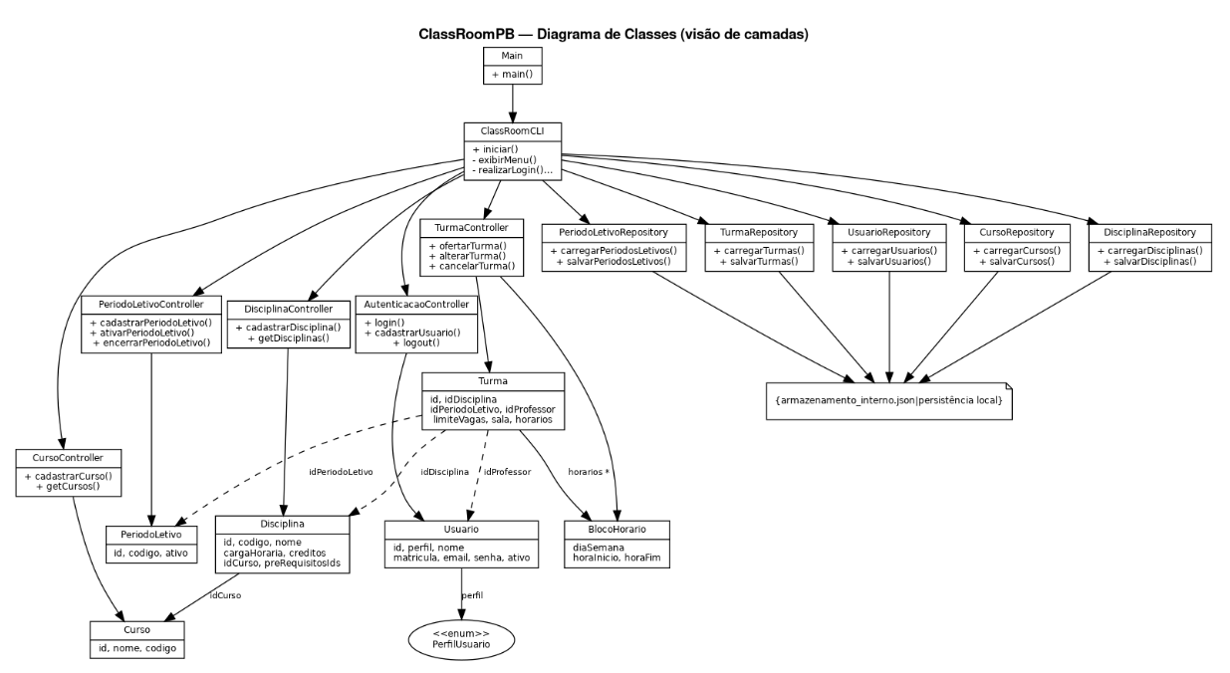

2.3 Diagramas de Sequência
Cadastro de usuário - Processo de cadastro dos usuários
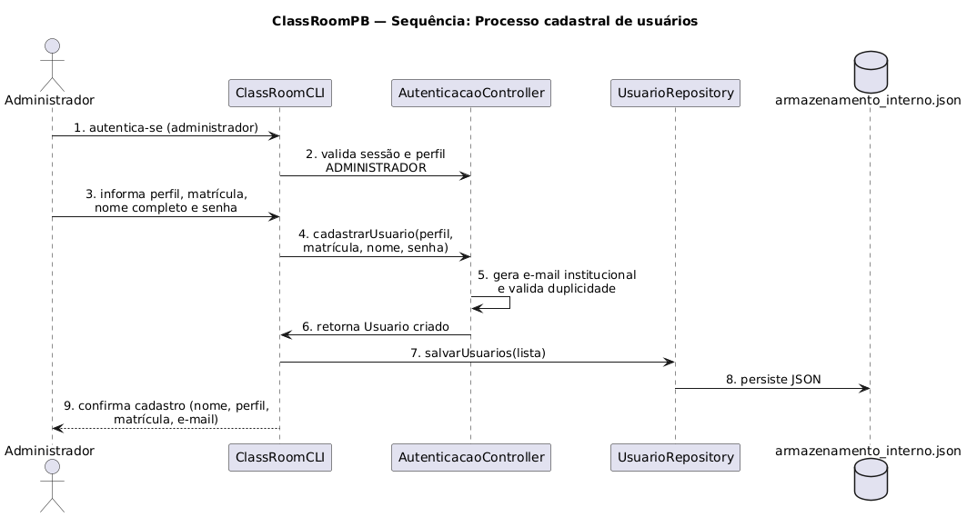

Login de Usuários - Processo de login e Autenticação de Usuários
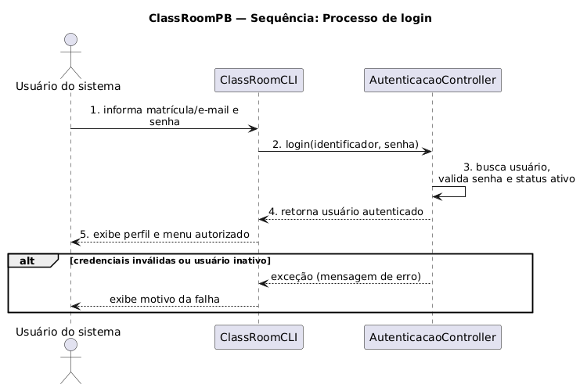
Gestão de Período Letivo (Encerrar) - Fluxo de alteração do status do período letivo para o encerramento
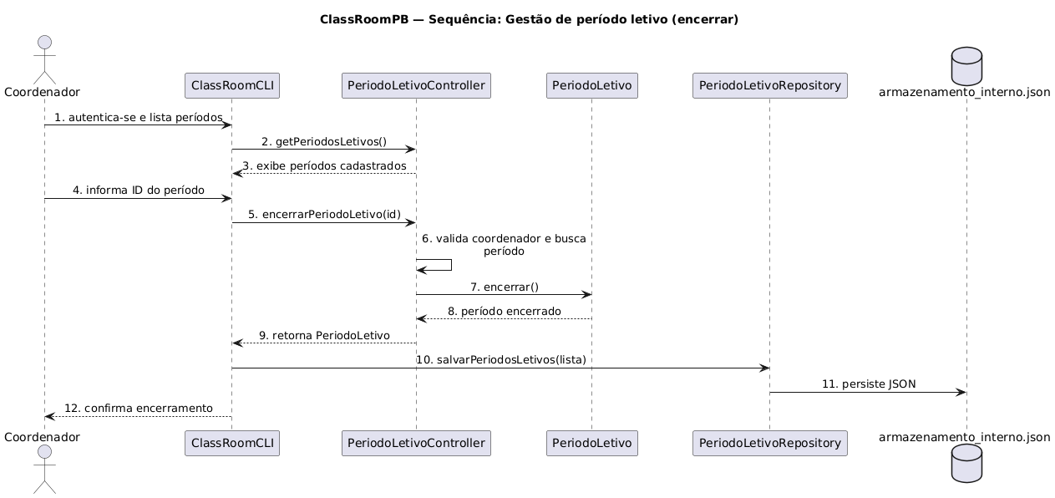

Gestão de Período Letivo (Iniciar) - Fluxo de alteração do status do período letivo para o Iniciamento
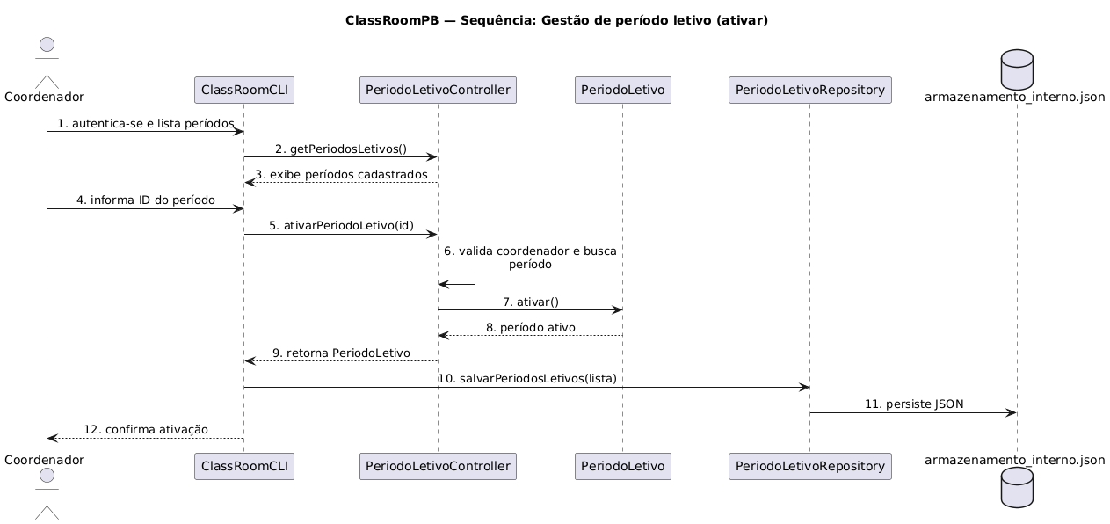

Cadastro de Período Letivo - Fluxo de cadastro dos períodos letivos
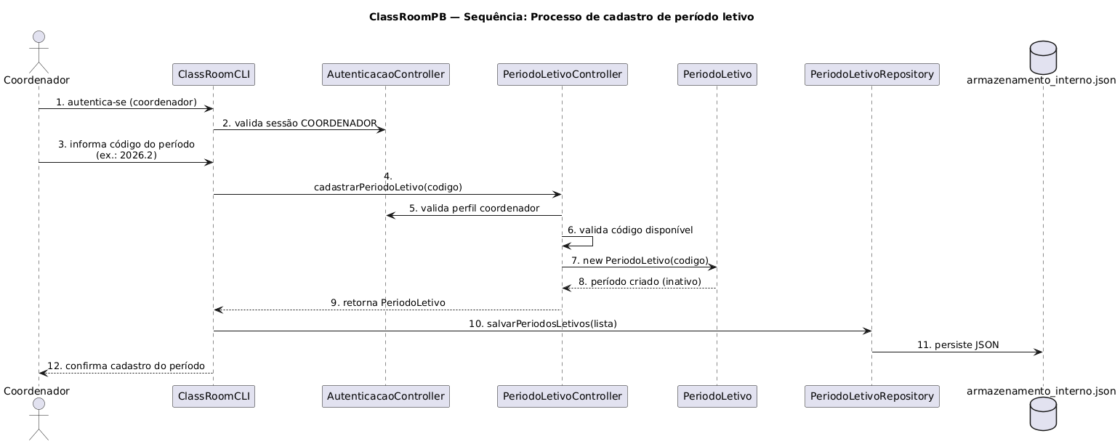

Cadastro de Cursos - Fluxo de cadastro de cursos


Funcionalidade Desenvolvidas na Release 1
- Gestão de identidade: Login por matrícula ou e-mail; cadastro de usuários pelo administrador; perfis com menus e permissões distintas.
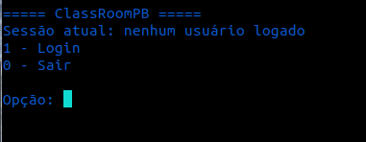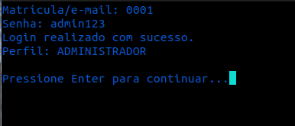
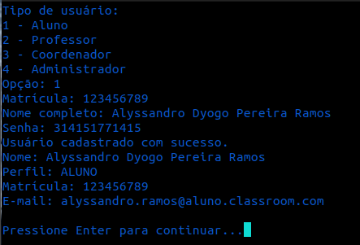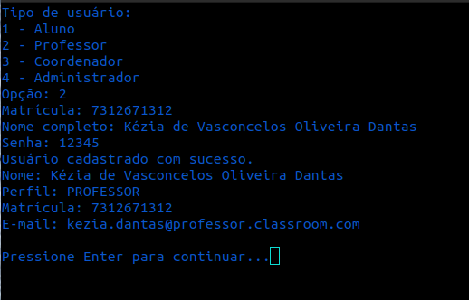
- Gestão de cursos: Cadastro e listagem de cursos institucionais.
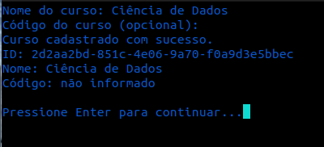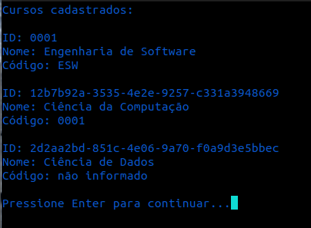
- Gestão de disciplinas: Cadastro vinculado a curso, com carga horária, créditos e pré-requisitos.
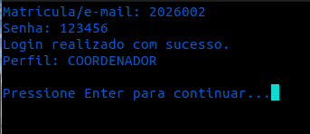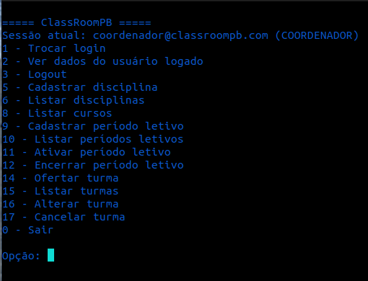
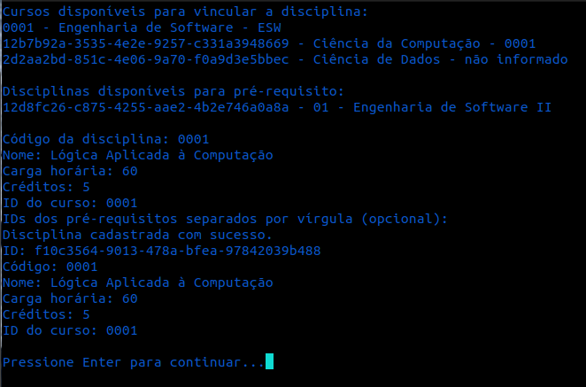

- Calendário letivo: Cadastro de períodos no formato AAAA.N; ativação e encerramento pelo coordenador.
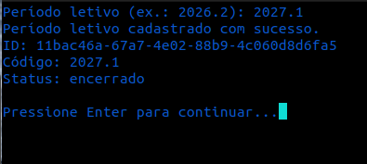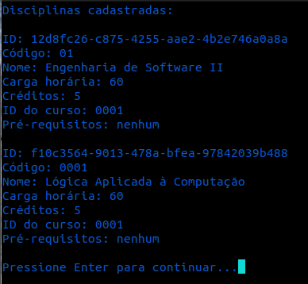
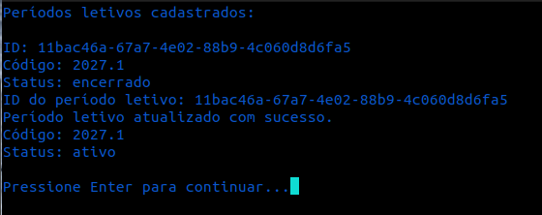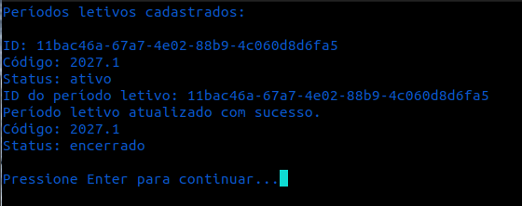

- Oferta de turmas: Criação com professor, vagas, sala e horários; bloqueio de horário; alteração e cancelamento antes do início das aulas.
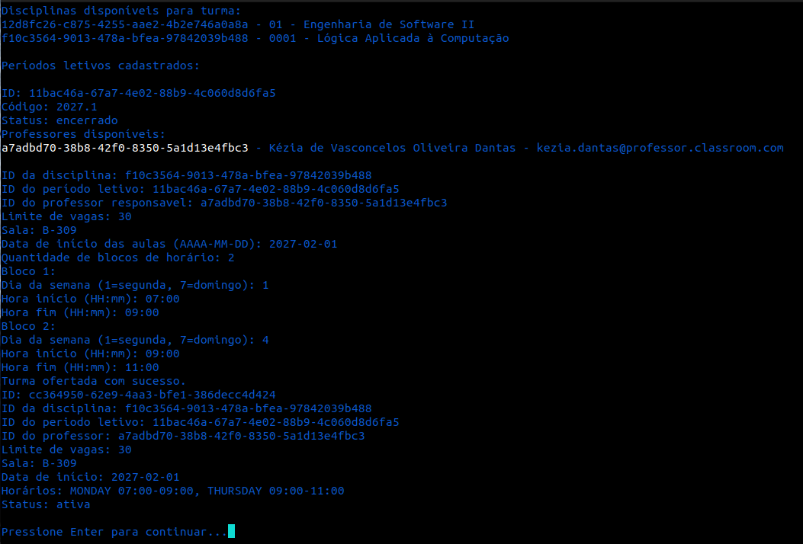
- Consulta acadêmica: Professores e alunos consultam disciplinas, períodos e turmas.
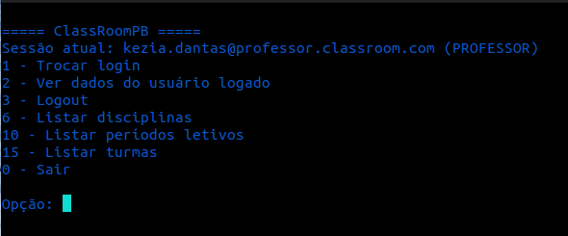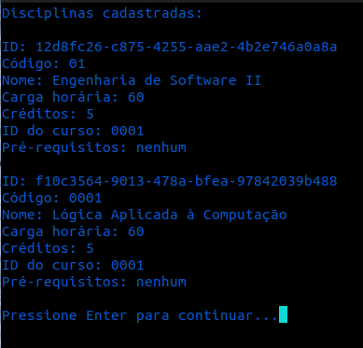
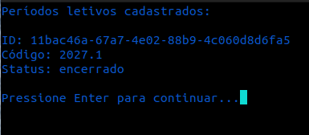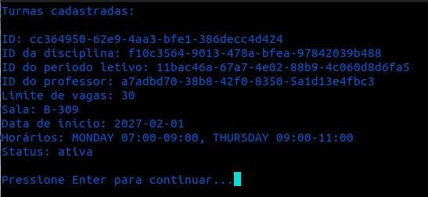

- Persistência local: Estado mantido em armazenamento_interno.json entre execuções.

Relatório de Testes e Cobertura de Código
Suite automatizada executada com JUnit 5 (Maven Surefire). Última execução registrada: 2026-06-01 10:17:22. Resultado do build: SUCCESS.
Indicador | Valor
Data/hora | 2026-06-01 10:17:22
Build | SUCCESS
Total de testes | 98
Falhas | 0
Erros | 0
Ignorados | 0

4.1 Resultado por Suite
Suite de testes | Testes | Falhas | Erros | Ignorados
MainTest | 2 | 0 | 0 | 0
controller.AutenticacaoControllerCadastroTest | 5 | 0 | 0 | 0
controller.AutenticacaoControllerLoginTest | 7 | 0 | 0 | 0
controller.CursoControllerTest | 12 | 0 | 0 | 0
controller.DisciplinaControllerTest | 4 | 0 | 0 | 0
controller.PeriodoLetivoControllerTest | 5 | 0 | 0 | 0
controller.TurmaControllerTest | 10 | 0 | 0 | 0
model.EntidadesModeloTest | 0 | 0 | 0 | 0
model.EntidadesModeloTest$BlocoHorarioTests | 3 | 0 | 0 | 0
model.EntidadesModeloTest$CursoTests | 4 | 0 | 0 | 0
model.EntidadesModeloTest$DisciplinaTests | 7 | 0 | 0 | 0
model.EntidadesModeloTest$PeriodoLetivoTests | 4 | 0 | 0 | 0
model.EntidadesModeloTest$TurmaTests | 5 | 0 | 0 | 0
model.EntidadesModeloTest$UsuarioTests | 4 | 0 | 0 | 0
model.UsuarioAtribuicaoTest | 2 | 0 | 0 | 0
repository.ArmazenamentoJsonTest | 3 | 0 | 0 | 0
repository.CursoRepositoryTest | 3 | 0 | 0 | 0
repository.DisciplinaRepositoryTest | 2 | 0 | 0 | 0
repository.PeriodoLetivoRepositoryTest | 2 | 0 | 0 | 0
repository.TurmaRepositoryTest | 2 | 0 | 0 | 0
repository.UsuarioRepositoryTest | 3 | 0 | 0 | 0
view.ClassRoomCLIFluxosIntegradosTest | 7 | 0 | 0 | 0
view.ClassRoomCLITest | 2 | 0 | 0 | 0

4.2 Cobertura por camada (JaCoCo)
Os controllers e models concentram a maior parte de todos os testes de unidade. A cobertura média foi acima de 80% em todas as camadas da aplicação, atendendo assim o requisito estabelecido.

Camada | Cobertura | Instr. cobertas | Instr. não cobertas
Main (Classe primária) | 100,0% | 5 | 0
Controllers (regras de negócio) | 87,7% | 1020 | 143
Models (entidades) | 83,7% | 847 | 165
Repositories (persistência) | 90,8% | 1973 | 199
View (CLI) | 88,2% | 1471 | 197

